CHƯƠNG 3: GIAO TIẾP CLIENT - SERVER

3.1. Vai trò của các thành phần trong kiến trúc

3.1.1. Client (Máy khách)
- Client đóng vai trò là giao diện tương tác trực tiếp với người chơi. Các chức năng chính bao gồm:
- Tiếp nhận các thao tác của người dùng (đăng nhập, tạo phòng, đánh cờ, chat).
- Hiển thị giao diện trực quan (bàn cờ, danh sách phòng, trạng thái trận đấu).
- Gửi các yêu cầu (Request) lên Server và nhận phản hồi (Response) để cập nhật giao diện theo thời gian thực.

3.1.2. Server (Máy chủ)
- Server là trung tâm điều phối logic và quản lý toàn bộ hệ thống. Vai trò chính gồm:
- Lắng nghe và quản lý các kết nối Socket từ nhiều Client.
- Xử lý logic trò chơi: kiểm tra tính hợp lệ của nước đi, xác định thắng/thua/hòa.
- Đồng bộ hóa dữ liệu (trạng thái bàn cờ, tin nhắn) giữa các Client trong cùng một phòng chơi.

3.1.3. Shared (Thành phần dùng chung)
- Shared bao gồm các lớp, hằng số hoặc cấu trúc dữ liệu được cả Client và Server sử dụng:
- Định nghĩa cấu trúc gói tin (Packet format) để truyền nhận dữ liệu qua mạng.
- Chứa các class mô hình (Model) chung như User, Room, Message.
- Giúp đảm bảo tính nhất quán về kiểu dữ liệu khi parse/serialize JSON hoặc byte array giữa 2 phía.

3.1.4. Database (Cơ sở dữ liệu)
- Lưu trữ dữ liệu bền vững của hệ thống. Đảm nhận các nhiệm vụ:
- Lưu trữ thông tin tài khoản người chơi (Username, Password mã hóa).
- Lưu trữ lịch sử đấu, thống kê thành tích (số trận thắng, thua, điểm số).

3.2. Quy trình giao tiếp mạng

3.2.1. Quy trình Client khởi tạo kết nối tới Server
Quá trình thiết lập kết nối TCP Socket diễn ra theo các bước sau:
Bước 1: Server khởi chạy và mở một cổng (Port) cụ thể, ở trạng thái lắng nghe (Listen) các kết nối đến.
Bước 2: Client sử dụng địa chỉ IP và Port của Server để tạo một đối tượng Socket và gọi hàm kết nối (Connect).
Bước 3: Quá trình bắt tay (Handshake) diễn ra. Nếu thành công, Server chấp nhận (Accept) kết nối và tạo một luồng (Thread) riêng để xử lý cho Client này.
Bước 4: Client và Server chính thức thiết lập kênh truyền thông 2 chiều liên tục.

3.2.2. Luồng truyền dữ liệu (Ví dụ luồng đánh cờ)
Khi một trận đấu đang diễn ra, dữ liệu được truyền tải như sau:
- Người chơi A click vào ô cờ (x, y). Client A đóng gói tọa độ này vào một đối tượng Request (kèm ID phòng, ID người chơi) và gửi qua Socket.
- Server nhận được gói tin, giải mã và phân tích. Nếu nước đi hợp lệ (đúng lượt, ô trống), Server lưu lại nước đi này vào model phòng chơi.
- Server đóng gói một Response (chứa tọa độ nước đi vừa rồi, trạng thái ván cờ, lượt tiếp theo) và Broadcast (gửi đồng loạt) tới Client A và Client B (đối thủ).
- Client A và B nhận gói tin từ Server, cập nhật lại giao diện (vẽ dấu X/O) và hiển thị lượt đi của người tiếp theo.

3.3. Sơ đồ kiến trúc hệ thống
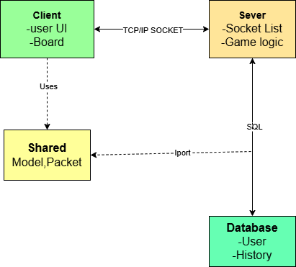
Hình 3.1: Sơ đồ Deployment Diagram của hệ thống Game Caro

Giải thích sơ đồ:
Sơ đồ trên minh họa các thành phần vật lý và logic của hệ thống. Client Node là các máy tính của người chơi, chạy ứng dụng giao diện. Các Client kết nối tới Server Node thông qua giao thức TCP/IP. Khối Shared được biểu diễn như một thư viện dùng chung cho cả hai. Cuối cùng, Server giao tiếp trực tiếp với Database Node (ví dụ SQL Server/MySQL) để thao tác với dữ liệu. Quá trình giao tiếp giữa các thành phần được bảo mật và đảm bảo tính toàn vẹn gói tin.

